**今日动态**

11.11 星期五 晴

班级人数：25人，今日实到：21人。

**一日生活活动篇**  

|  |  |  |  |  |  |
| --- | --- | --- | --- | --- | --- |
| **姓名** | **情绪** | **区域活动** | **进餐** | **午睡** | **备注** |
| **杨子宸** | **★** | **√** | **★** | **★** | **★：**  **好、**  **吃完、**  **睡着。**  **●：**  **一般、**  **未吃完、**  **未睡。** |
| **黄英豪** | **★** | **√** | **★** | **★** |
| **薛远憬** | **★** | **√** | **★** | **★** |
| **蔡承轩** | **请假** | **请假** | **请假** | **请假** |
| **梅语辰** | **★** | **√** | **★** | **★** |
| **于一鸣** | **★** | **√** | **★** | **★** |
| **姜怀逸** | **★** | **√** | **★** | **★** |
| **姜怀兴** | **★** | **√** | **●** | **★** |
| **肖铭轩** | **★** | **√** | **★** | **★** |
| **周成旭** | **★** | **√** | **★** | **★** |
| **顾书言** | **★** | **√** | **★** | **★** |
| **许烁** | **★** | **√** | **★** | **★** |
| **张嘉辰** | **请假** | **请假** | **请假** | **请假** |
| **史芯宁** | **请假** | **请假** | **请假** | **请假** |
| **高语晴** | **★** | **√** | **★** | **★** |
| **吕卓彤** | **★** | **√** | **★** | **★** |
| **刘若熙** | **★** | **√** | **★** | **★** |
| **丁趙妍** | **★** | **√** | **★** | **★** |
| **朱宸钰** | **★** | **√** | **★** | **★** |
| **龚昕苒** | **★** | **√** | **★** | **★** |
| **李诗雨** | **★** | **√** | **★** | **★** |
| **杨静宸** | **★** | **√** | **★** | **★** |
| **赵静姝** | **★** | **√** | **★** | **★** |
| **唐文津** | **★** | **√** | **★** | **★** |
| **雷嘉怡** | **请假** | **请假** | **请假** | **请假** |

**今日食谱：百叶卷肉、黄瓜炒鸡蛋、青菜鱼丸汤**

**区域游戏篇**  

今日重点观察的区域为：地面建构区

|  |  |  |
| --- | --- | --- |
| 观察对象 | 观察实录 | 活动照片 |
| 周成旭  丁趙妍 | 今天丁趙妍跟周成旭选择了地面建构区。  周成旭先拿了一些单元积木平铺在垫子上，丁趙妍也帮着一起铺。  接着两人又拿了一些半圆环、大圆柱体、小圆柱体等积木运用了垒高的技能进行了拼搭。  他们说：这是我们拼的赛道。 | /Users/zhangjie/Desktop/800-2.jpeg800-2 |

**集体活动篇**  

1. 谈话：我与动物合个影

今天有8位宝宝带来了亲子游的打卡记录纸，孩子们先跟旁边的好朋友介绍了自己和动物的合影，接着又请这几位孩子跟所有的宝宝分享了自己秋游时的趣事。

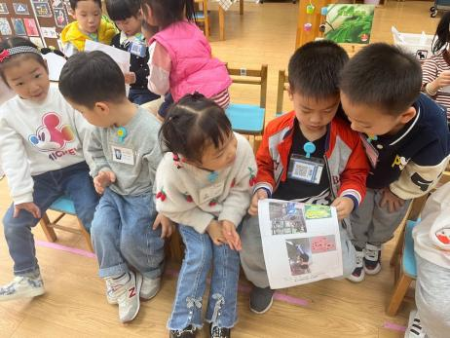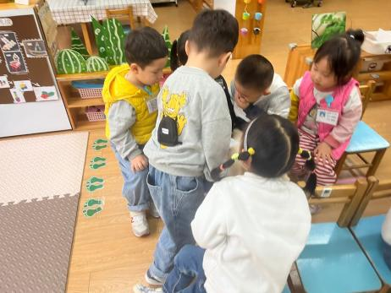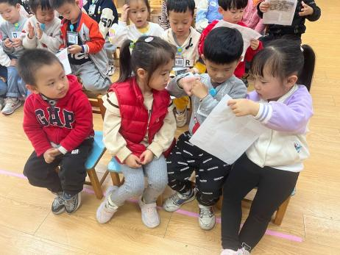

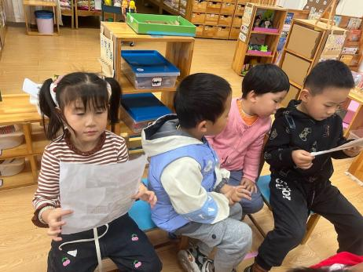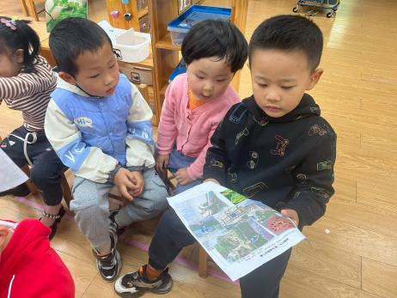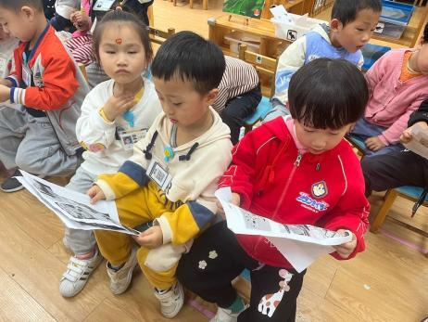

2.安全教育：不挤不抢好朋友



 **家园配合**  

各位家长好！

1.今天周五没有延时班，请大家3:30准时来接孩子哦！

2.为了便于统计，如果需要回复的信息，请大家加上学号（如：26收到，26完成，26无），具体学号见下面的截图！（一位孩子只需要一位家长回复就行啦！）

3.今天下午我们将进行安全教育《不挤不抢好朋友》，请家长们利用周末时间带着孩子完成一下哦！

执笔人：张洁